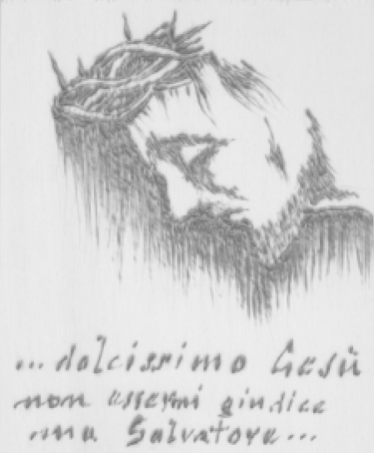

Mestre 3.11.2020
Grazie degli auguri.
Gli anni ... è bello averli ed accelerano il dovere di ... fare ... i conti con Cristo.
P. Secondo

